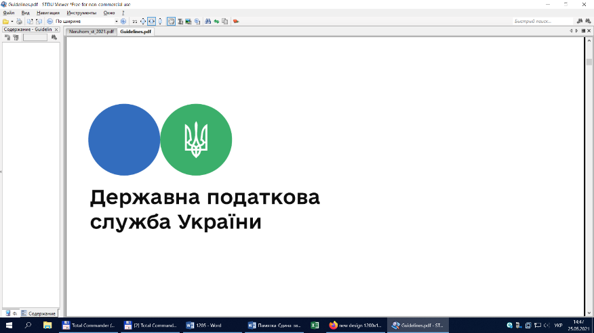

Державна податкова

служба України

Головне управління ДПС у

Дніпропетровській області

# Про визначення мінімального податкового зобов’язання для фізичних осіб

***Серпень 2023 року***



Відділ комунікацій з громадськістю управління інформаційної взаємодії Головного управління ДПС у Дніпропетровській області (територія обслуговування – Павлоградський регіон) інформує.

Законом України від 30 листопада 2021 року № 1914 «Про внесення змін до Податкового кодексу України та інших законодавчих актів України щодо забезпечення збалансованості бюджетних надходжень» для платників податків – фізичних осіб, у яких у власності та/або користуванні (оренді, суборенді, емфітевзисі, постійному користуванні) є земельні ділянки, віднесені до сільськогосподарських угідь, вводиться поняття мінімального податкового зобов’язання (далі –  МПЗ).

Відповідно до п. 64 розділу ХХ «Перехідні положення» Податкового кодексу України (далі – Кодекс) першим роком, за який визначається мінімальне податкове зобов’язання, є 2022 рік.

Платниками у частині мінімального податкового зобов'язання є резидент, який володіє та/або користується (орендує (суборендує), на умовах емфітевзису, постійно користується) земельними ділянками, віднесеними до сільськогосподарських угідь (п.п. 162.1.1 1 п. 162.1 ст. 162 Кодексу).

Підпунктом 170.14.3 п. 170.14 ст. 170 Кодексу встановлено, що визначення загального мінімального податкового зобов’язання фізичним особам, які не зареєстровані як фізичні особи – підприємці, здійснюється контролюючими органами за податковою адресою таких осіб до 1 липня року, наступного за звітним.

Звертаємо увагу, що платниками податку до бюджету сплачується лише позитивне значення різниці між сумою загального мінімального податкового зобов’язання та сумою сплачених протягом податкового (звітного) року податків, зборів, платежів, пов’язаних з виробництвом та реалізацією власної сільськогосподарської продукції та/або з власністю та/або користуванням (орендою, суборендою, емфітевзисом, постійним користуванням) земельними ділянками, віднесеними до сільськогосподарських угідь.

До загальної суми сплачених протягом податкового (звітного) року податків, зборів, платежів для платника податку – фізичної особи включаються: податок на доходи фізичних осіб та військовий збір з доходів від продажу власної сільськогосподарської продукції; земельний податок за земельні ділянки, віднесені до сільськогосподарських угідь (п.п. 170.14.5 п. 170.14 ст. 170 Кодексу).

Слід зазначити, що у разі передачі земельних ділянок в оренду (суборенду), емфітевзис або інше користування (при оформленні таких взаємовідносин відповідно до чинного законодавства) мінімальне податкове зобов’язання визначається для орендарів, користувачів на інших умовах таких земельних ділянок у порядку, визначеному Кодексом.

Отже, для фізичних осіб, які відповідно до норм Цивільного кодексу України, Земельного кодексу України та Закону України від 06 жовтня 1998 року № 161 «Про оренду землі» оформили взаємовідносини щодо передачі сільськогосподарських угідь в оренду (суборенду), емфітевзис або інше користування, мінімальне податкове зобов’язання контролюючим органом не визначається. У такому випадку мінімальне податкове зобов’язання за такі землі сплачує орендар.

Розрахункова сума МПЗ визначається за формулами, встановленими статтею 381 Кодексу, в залежності від наявної нормативно грошової оцінки відповідної земельної ділянки або нормативно грошової оцінки 1 гектара ріллі по Автономній Республіці Крим або по області з урахуванням коефіцієнта індексації, визначеного відповідно до порядку, встановленого Кодексом для справляння плати за землю; коефіцієнту та кількості календарних місяців, протягом яких земельна ділянка перебуває у власності, оренді, користуванні на інших умовах (у тому числі на умовах емфітевзису) платника податків.

Звертаємо увагу, що відповідно до п. 67 розділу ХХ «Перехідні положення» Кодексу тимчасово, для розрахунку МПЗ за 2022 та 2023 податкові (звітні) роки коефіцієнт застосовується із значенням 0,04.

**2**

**7**



**4**

**5**



**6**

**3**